Kính gởi các bạn hôm nay xin đến cùng các bạn hai chuyện bét thì cũng hay
1. Vài kiểu phishing email hiện giờ và cách tránh
2. Nín hay nói: Bài viết có nhan đề “Bốn chất thay thế đường lành mạnh” nghe theo có khi mang họa.
3. Góc đố vui và câu giải đáp của chư bằng hữu
HCD 7-Dec-2023
Nếu các bạn không thấy hình chỉ thấy cái khung trống không hình, thì nên dọc Microsoft Word attached.

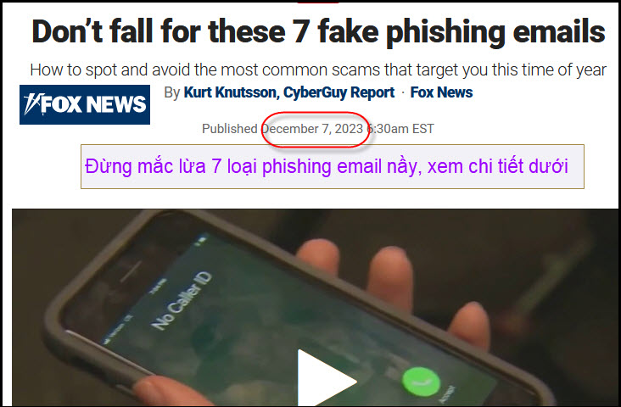
Nguồn tin và chi tiết: https://www.foxnews.com/tech/dont-fall-for-these-7-fake-phishing-emails
HCD tóm tắt bản tin :
Dưới đây là một số email lừa đảo giả mạo mà chúng tôi nhận được tại Cyberguy chỉ trong vài tuần qua và những cách chúng đang cố lừa bạn nhấp vào chúng.
1.Lừa đảo 1 : Email lừa đảo giả mạo của Apple nói : Apple miễn phí email giả mạo iPhone
Email lừa đảo này tự xưng là của Apple và hứa hẹn cho bạn một chiếc iPhone 15 pro MIỄN PHÍ. Nó ghi: "KHÔNG BẮT, KHÔNG CHI PHÍ, THẮNG TRONG PHÚT." Nó sử dụng logo chính thức của Apple và từ MIỄN PHÍ bằng chữ in hoa để thu hút sự chú ý của bạn. Bạn sẽ nhận thấy nó có hai nút màu xanh lục để bạn nhấp vào có nội dung "BẮT ĐẦU".
2. Lừa đảo 2 Email lừa đảo giả TEMU : Email lừa đảo TEMU giả mạo. (Temu là hãng mới nổi lên bắt chức Amazon, bán rẻ vô địch, nhưng cẩn thận, hình nhưn của Trung Cộng)
Kẻ lừa đảo này đánh lừa bạn bằng cách sử dụng từ "Xác nhận Temu", nghe giống như một email hợp pháp xác nhận rằng gói hàng của bạn đang được gửi đến cho bạn. Họ khuyến khích bạn nhấp vào liên kết có nội dung "Vui lòng xác nhận biên nhận", ngụ ý rằng bạn cần phải làm như vậy để nhận được gói hàng của mình. (click vào là dính)
3. Lừa đảo 4 Email lừa đảo Target giả mạo.
Email lừa đảo giả danh từ Target muốn bạn tin rằng mình là người trúng giải. Nó sử dụng dòng chữ "GIVEAWAY ENTRY WINNER" bằng chữ in hoa lớn và đậm. Nó cũng đặt "Thông báo cuối cùng" trong tiêu đề chủ đề, mang lại cho bạn cảm giác cấp bách. Để nhận giải thưởng và muốn bạn nhấp vào nút BẮT ĐẦU. Đừng nhấn vào nghe!
4. Lừa đảo 5 Email lừa đảo đang cố gắng tạo cảm giác cấp bách.
Những email này được thiết kế để tạo cảm giác cấp bách và gây áp lực buộc bạn phải nhấp vào các liên kết mà chúng cung cấp. Họ muốn bạn nghĩ rằng công ty này thực sự đang cố gắng tiếp xúc bạn. Nhưng đó là một trò lừa đảo! Các liên kết này không phải từ một công ty hợp pháp mà từ những kẻ lừa đảo muốn đánh cắp thông tin của bạn hoặc lây nhiễm vào computer cell phone của bạn. Nếu bạn đang mong đợi một gói hàng, hãy kiểm tra số theo dõi và địa chỉ người gửi một cách cẩn thận. Không nhấp vào bất kỳ liên kết hoặc tệp đính kèm nào mà bạn không nhận ra.
5. Lừa đảo 6 Email thông báo giao hàng giả của UPS: Email này giả là của UPS. Nó sử dụng logo và màu sắc của UPS để trông chân thực để lừa bạn nhấp vào các liên kết có hại. Nó bắt đầu bằng cụm từ đáng báo động "Giao hàng không thành công" và cho bạn biết rằng bạn có 1 gói hàng đang chờ giao hàng.
Sau đó, nó sẽ yêu cầu bạn xác nhận chi tiết giao hàng của mình bằng cách nhấp vào nút "TIẾP TỤC" hoặc "LỊCH GIAO HÀNG CỦA BẠN", cả hai đều bằng chữ in hoa.
Mệt rồi các bạn đọc chi tiết thêm ở link trên
Cách tránh
Như bạn thấy, khó có thể phân biệt được email lừa đảo với email chính hãng, đặc biệt là trong mùa lễ bận rộn Tuy nhiên, có một số dấu hiệu cảnh báo bổ sung ngoài những dấu hiệu chúng tôi đã đề cập có thể giúp bạn xác định email giả mạo. Dưới đây là một số trong số họ:
Kiểm soát địa chỉ và tên miền của người gửi. Email giả mạo thường sử dụng các địa chỉ và tên miền giả mạo hoặc trông giống nhau để đánh lừa bạn. Ví dụ: email từ “support@amaz0n.com” hoặc “info@fedex.delivery.com” có thể là một nỗ lực lừa đảo. Bạn sẽ nhận thấy trong email lừa đảo của Apple bên dưới địa chỉ email chỉ có một loạt chữ cái và số. Luôn xác minh địa chỉ và tên miền của người gửi trước khi mở hoặc trả lời email.
HCD: Bài khá dài, các bạn cần thì đọc thêm link trên. MTC đã mươi nhiều lần trình bày cách nhận diện một email lừa gạt, bài trên cũng từa tựa như vậy. Các bạn delete loại email nầy, đừng trả lời hay click theo thì vô hai. Đừng mở attachment nếu có.
Vì vội có thể có nhiều lỗi typo và chữ mới do “Google nói”, các bạn bỏ qua.

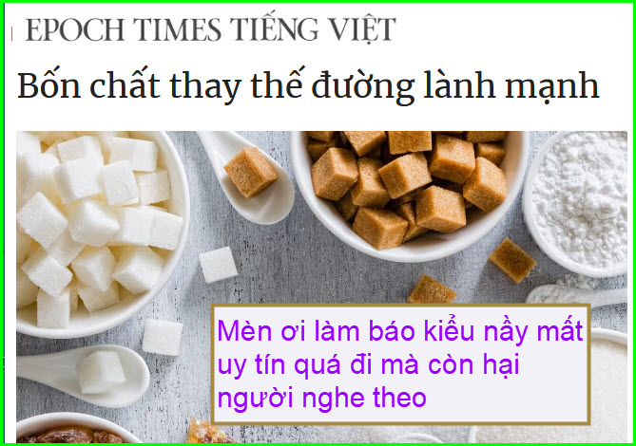
Nguồn tin và chi tiết: https://www.epochtimesviet.com/suc-khoe/bon-chat-thay-the-duong-lanh-manh-2_413477.html
( trích - >)
Một số chất làm ngọt tự nhiên và ít gây hại cho cơ thể như đường cỏ ngọt, đường la hán, mật ong và đường nâu.
- Đường cỏ ngọt (đường stevia) là một chất làm ngọt được chiết xuất từ ​​lá của cây cỏ ngọt. Loại đường này không chứa calorie và không ảnh hưởng đến lượng đường trong máu hoặc lượng insulin. Đây có thể là đường thay thế tốt cho bệnh nhân tiểu đường và người béo phì.
-Đường la hán quả
- Mật ong chứa khoảng 82% carbohydrate (40% fructose và 30% glucose), 17% nước, 4 đến 5% fructooligosaccharides là những chất lợi khuẩn.
-Đường nâu truyền thống ở Đông phương được phân loại là đường không ly tâm trong thế giới Tây phương. Đây là loại đường thu được bằng phương pháp truyền thống đun sôi và làm khô nước mía. Đường không ly tâm có các tên gọi khác nhau ở các quốc gia khác nhau, chẳng hạn như muscovado, panela, kokuto, đường thốt nốt, đường mía, đường nâu và đường đỏ.
(< - hết trích)

HCD: Thưa các bạn đại khái là bài viết trên Đại Kỷ Nguyên nói đường cát trắng thông dụng có hại, khuyen ăn mấy thứ kể trên ít hại hơn.
E có nhiều người tin theo nên tôi lên tiếng chút xíu. Tuy nhiên các bạn muốn tin ai thì tin “mạng ai nấy giữ”
Xin viết chữ đen: Nhận xét của tôi về các loại được bày biểu nầy
1. Dường cỏ ngọt: Được người ta trích ra bán cùng khắp để cho người cử đường dùng. Tên nó là stevia. (hình)
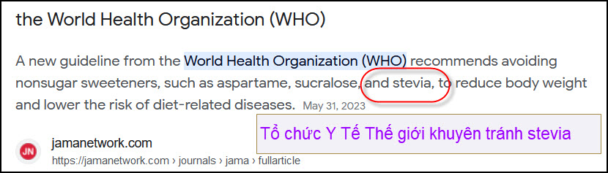
Tổ chức WHO khuyên tránh dùng stevia
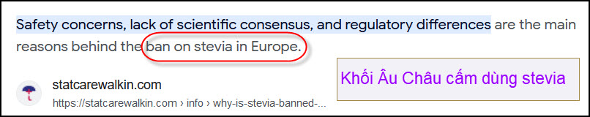
Khối Âu Châu cấm dùng stevia
Về an toàn thực phẩm Âu Châu đi trước Mỹ khá xa. Chỉ có California theo chân Âu Châu nhưng kẹt cứ vì nằm trong Liên Bang.
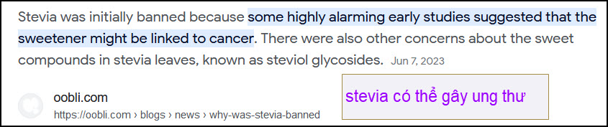
2. -Đường la hán quả: Tôi không biết thứ nầy, vã lại chỉ có người Hoa là rành và đủ tiền mua uống, người Việt Nam giàu mới mua được nên bỏ qua.

3. Mật ong: Chính Đại Kỷ Nguyên viết: - Mật ong chứa khoảng 82% carbohydrate (40% fructose và 30% glucose), 17% nước, 4 đến 5% fructooligosaccharides là những chất lợi khuẩn. Có lẽ tác giả không biết đường là chất gì hai chất fructose và glucose là đường đó bà con ơi. Mật ong là đường mà còn hại người tiểu đường nhiều hơn cả đường cát trắng.
Tại sao? Thưa glucose nhào vô máu cái ào, khỏi chờ tiêu hóa dần như đường cát (Sucrose) Tiếu đường cử đường cát mà uống mật ong thì “tránh võ dừa đạp võ dưa” té nặng hơn nữa.
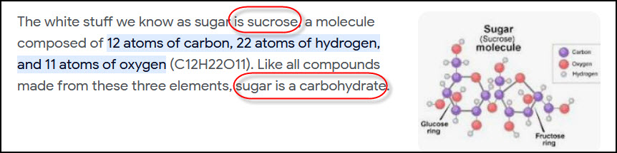
4. Đường nâu truyền thống ở Đông phương: Nói xàm hết biết.
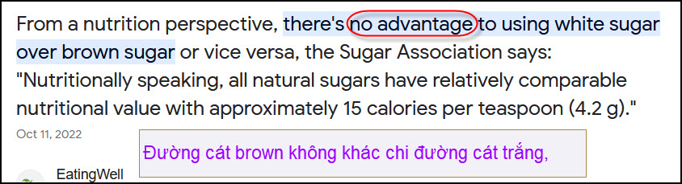
Đường cát “nâu” hay đường táng nâu vàng, hay đừng cát trắng đều như nhau, đừng tin huyền thoại.
Câu hỏi tôi đặt ra cho các bạn thế nầy:
Các bạn thích uống nước sông hay thích uống nước máy. Mước sông đục ngừ, nước máy thành phố cung cấp trong hơn.
Đường cũng vậy nó làm từ cây mía nhưng nhiều nhất từ củ cải đường. Củ cải hay cây mía dơ cở nào, nhà máy có rửa kỷ trước khi ép hay không? Cũng có đường từ cây thốt nốt những ít lắm mà mắc tiển. Còn đường tán tròn ngày xưa thì làm từ cây mía như đường cát vàng ngày nay.
Khi ép có nước đường đậm đặt rồi thì dun cho bốc bốc hơi nước và tinh thể đường dần dần sinh ra, múc đổ vô khuôn thành đường táng. Ngày nay để kết tinh, lấy tinh thể y như vậy mang bán thì là đường cát nâu (brown sugar). Nóchứa khá nhiều tạp chất trong đó nên có màu nâu, y như nước sông chứa đủ thứ bùn đất nên không trong suốt.
Nếu “lọc rửa” tẩy màu kỷ nước mía rồi kết tinh, sau khi được tinh thể đường rồi lại đem “rửa” lại thì tạp chất giảm đi nhiều nó trở thành đường cát trắng. Tính chung đường cát trắng được rửa kỷ hơn đường nâu, nên có ít tạp chất hơn.
Có người lại thích tạp chất như đất cát thuốc trừ sâu phân bón người ta phun vào khi trồng mía, trồng củ cải đường, bảo đường nâu bổ hơn. Cũng như có người tin uống nước sông nguyên chất bổ hơn nước do thành phố cung cấp. Các bạn tin ai thì tin.
Kết luận: Đó là những gì tôi biết được. Tôi thấy bài viết trên Đại Kỷ Nguyên truyền bá kiến thức không đúng nên tôi lên tiếng, nhưng chưa chắc tôi đúng đâu, cũng như mọi khi các bạn hãy tin ở chính mình.
Câu chót: Nên giới hạn trẻ con không cho uống nước ngọt hay ăn đường quá nhiều, nhưng cũng đừng có cử đường coi như là thuốc độc. Nó không độc lắm đâu. Nó cũng là thực phẩm.
-----------
Góc đố vui
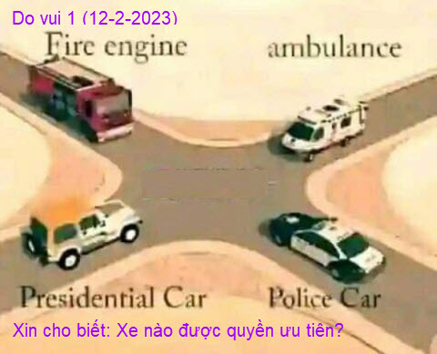
From: Tue T <diepngoc9431@
Date: 12/7/23 9:21 AM (GMT-08:00)
Subject: AW: Tin vui chung lo fusion sap hoat dong, choc que My, muoi kieu xe hay de bi an cap nhat. am thanh va ngon tu, goc do vui
Do vui xe chay truoc
1 xe chua lua
2 xe cuu thuong
3 xe canh sat
4 xe tong thong
HCD: Cám ơn anh có người nói đường hẹp quá xe nào cũng không qua được
From: May Hoang <captainhoangmay@
Sent: Wednesday, December 6, 2023 4:17 CH
Subject: Re:: Chuyen vien Hy Lap che xe Tesla, xe dien it cahy hon xe xang, My dan dau ve fusion, iOS 17, goc do vui
Cá nhân tôi nhận thấy đây chỉ là câu đố mẹo? Vì tôi nhìn thấy con đường quá hẹp! Nên 2 xe kg thể tránh nhau được, thì có ưu tiên cũng kg đi được? Nếu ai trả lời xe nào ưu tiên hơn, thì người đó chỉ nghĩ tới việc "xe ưu tiên" mà kg nhìn vào "con đường chật hẹp" 2 xe kg tránh nhau được? Nếu đố chỉ việc ưu tiên, thì kg cần vẽ xe, vẽ đường, mà chỉ hỏi 4 chiếc xe... chiếc nào ưu tiên? Để khỏi mất thì giờ. Đúng kg bạn?
H.M.
HCD: Cám ơn anh May Hoang, tôi cũng nghĩ như vậy

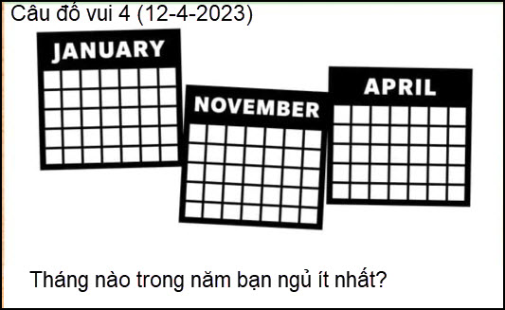
Cô Thanh Hương trả lời: Không biết ở bên Pháp và Úc thì ra sao, chứ ở bên Mỹ này, tháng Tư là tháng dân chúng ngủ ít nhất vì lo phải đóng thuế cho Chú Sam.
HCD: Cám ơn cô Thanh Hương có người trả lời tháng 2 con người ngủ ít nhất. Lý do ngủ có 28 ngày thôi. Mấy tháng khác thì ngủ ít nhất 30 ngày mỗi tháng.

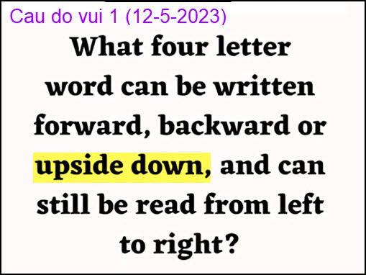

From: Cheri Webb <cherimeganwebb@
Date: 12/6/23 11:08 PM (GMT-08:00)
Subject: Câu đố vui 1 (12-5-2023)
Câu nầy có thể có nhiều câu trả lời:
Dùng một trong những nguyên âm sau đây làm chữ đầu và chữ đuôi: B C D H K S X.
Sau đó dùng một trong những phụ âm sau đây làm 2 chữ giữa: E I O.
Hay ngược lại.
Thí dụ:
BEEB (Tên gọi theo dân gian nước Anh của đài BBC)
BOOB (Ngực)
DEED (hành vi, chứng thư, bằng khoán…)
DIID (https://www.urbandictionary.com/define.php?term=kiik)
DOOD (=Dead)
HOOH ( https://pokemon.fandom.com/wiki/Ho-Oh )
KIIK (https://www.urbandictionary.com/define.php?term=kiik )long
KOOK ( https://en.wiktionary.org/wiki/kook )
OSSO (tên một thành phố ở Virginia, còn có nghĩa là xương, https://en.wiktionary.org/wiki/osso )
HCD: Cám ơn chị Cheri. Hay quá rất đầy đủ, lý luận rất chi tiết
------------------

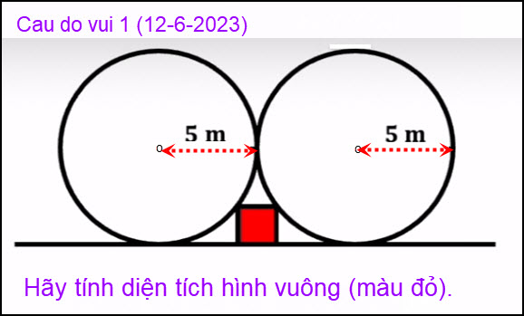

Anh Huỳnh Thiện Năng trả lời:
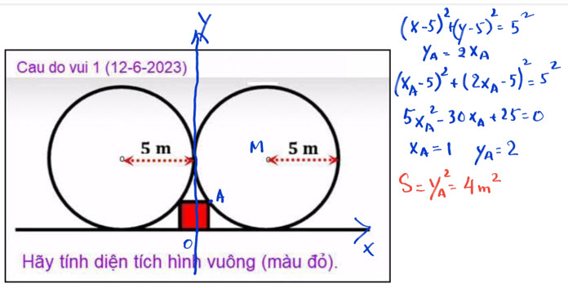
Anh Năng: Câu 1: diện tích hình vuông: 4 m^2. Đỉnh A của hình vuông (xA; ya = 2xA) cũng nằm trên vòng tròn tâm M(5,5) bán kính R = 5

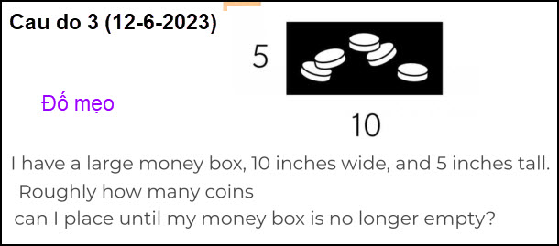
Anh Năng: Câu đồng xu trong hộp: Chỉ cần 1 xu thôi thì cái hộp không còn empty nữa

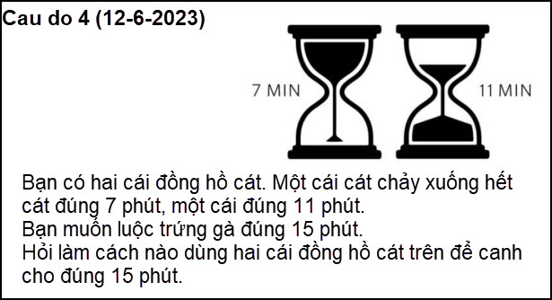
Anh Năng: Cho 2 đồng hồ cát chảy:
Khi đồng hồ 7 phút chảy hết thì bắt đầu luộc trứng ,để 11 phút tiếp tục chảy.
Khi 11 phút chảy hết (luộc được 4 phút) thì lật ngược cho chảy thêm 11 phút nữa.

From: nang huynh <nlehuynh@
Date: 12/7/23 11:51 AM (GMT-08:00)
Subject: Giải đáp các câu đố

Câu 1: diện tích hình vuông: 4 m^2. Đỉnh A của hình vuông (xA; ya = 2xA) cũng nằm trên vòng tròn tâm M(5,5) bán kính R = 5
Câu 2: luộc trứng trong 15 phút :
Cho 2 đồng hồ cát chảy:
Khi đồng hồ 7 phút chảy hết thì bắt đầu luộc trứng ,để 11 phút tiếp tục chảy.
Khi 11 phút chảy hết (luộc được 4 phút) thì lật ngược cho chảy thêm 11 phút nữa.
Câu đồng xu trong hộp: Chỉ cần 1 xu thôi thì cái hộp không còn empty nữa.

Cảm ơn Anh, chúc Anh mạnh khỏe
Năng
HCD: Cám ơn anh Năng
--------------

From: Cheri Webb <cherimeganwebb@
Sent: Thursday, December 7, 2023 10:26 SA
Subject: Câu đố vui 1 (12-6-2023)
Thưa thầy, em không biết nhiều về toán học nên thường không dám múa riều qua mắt thợ!
Riêng những câu đố chỉ dùng suy luận thông thường (common sense) thì em thích hơn.
Tuy nhiên, thầy đã hỏi thì em xin trình bày cách giải nầy của em, hy vọng các nhà toán học trong QVD sẽ có cách giải hay hơn, đơn giản hơn, và thú vị hơn (Tôi giữ nguyện layout phần giải đáp chữ đen từ đây)
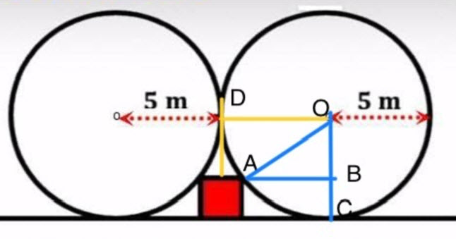
Cách giải:
Gọi cạnh của hình vuông đỏ là X. Chúng ta có X < 5.
Hãy xem xét tam giác vuông OAB, chúng ta có:
OA = OD = OC = 5
OB = OC - BC = (5 - X)
AB = OD - X/2 = (5 - X/2)

Theo định lý Pythagore chúng ta có:
(OA^2) = (OB^2) + (AB^2)
Tức là:
5^2 = (5-X)^2 + (5-X/2)^2
Giải phương trình trên chúng ta có X = 2 hay X =10.
Vì X < 5 nên trong trường hợp nầy X chỉ có thể là 2.

Vậy diện tích hình vuông đỏ trong hình trên là 4.
HCD: Cám ơn chị Cheri.
Sau đây là kiểu tôi giải đùa chơi mà lại đúng:
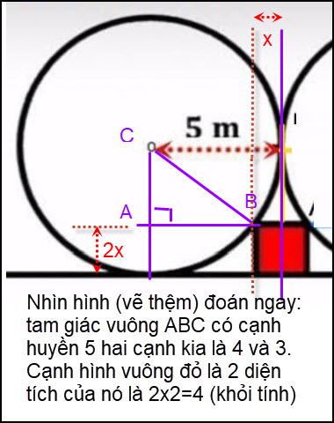\
Thưa các bạn đó là cách tôi “giải mò” dựa vào người đố cho đường bán kính là 5m (sao không là số nào khác hơn số 5), vậy mà đúng đáp số.
-----------------

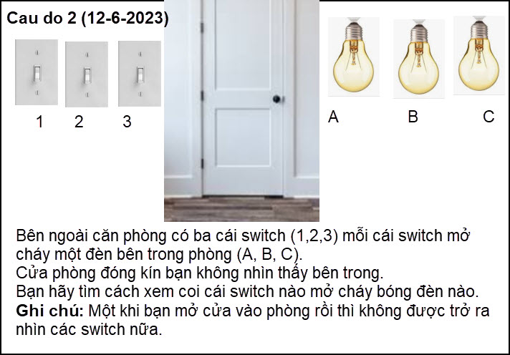
From: Cheri Webb <cherimeganwebb@
Date: 12/7/23 5:27 PM (GMT-08:00)
Subject: Re: Câu đố vui 2 (12-6-2023)

Thưa cậu đố nầy chưa được rõ ràng lắm.
Không thấy nói chúng ta được quyền làm gì trước khi mở cửa phòng,và được quyền làm gì sau khi mở cửa phòng (trước khi bước vào phòng), và được quyền làm gì sau bước vào phòng?
Chỉ nói sau khi vào phòng rồi thì không được trở ra nhìn các switch nữa….Em xin đoán mò cách giải sau đây, có gì sai sót xin thầy chỉ giáo.
Cách giải:
1. Vặn switch 1 và 2 lên, chờ vài phút cho bóng đèn nóng lên.
2. Tắt switch 2 rồi mở cửa bước ngay vào phòng.
3. Bóng đèn nào đang cháy sáng là switch số 1.
4. Bóng đèn nào không cháy sáng mà nóng là switch số 2.
5. Bóng đèn không cháy sáng và nguội ngắt là switch số 3.
HCD: Cám ơn chị, đúng ngay bong rồi

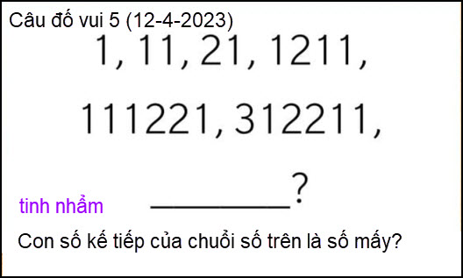
Anh Hoài Vũ đáp: 13112221
Hay quá, câu nầy khá bí hiểm. Xin chờ các bạn giải thích xem tại sao đáp số là 13112221

